临夏现代职业学院

职业教育活动周信息

宣传统战处 2020年11月8日
11月8日，临夏现代职业学院“职业教育活动周”正式启动。学院本次活动围绕“人人出彩，技能强国”的主题，本着注重内涵、专业突出、扩大影响的原则，以成果展示、技能比赛、为民服务等活动为依托，展示学院人才培养、校企合作、校园文化等方面的发展成果和师生风采。
一、学习考察先进职教理念
活动前期，临夏现代职业学院（州职校）党委书记马绍武、副院长王心辉、苏华、州职校副校长马继云及相关处室负责人一行10人，前往上海、浙江、陕西进行为期一周的考察交流学习。在考察上海中侨职业技术大学、陕西汽车职业大学、陕西信息职业三所大学是，重点参观了实训教学、校园文化建设、图书馆及校史馆，相互交流了各自办学情况、办学理念、专业发展方向、服务区域经济社会的作用等，并对三所大学的护理专业、汽车运用与维修专业、电子商务专业等从“双师型”教师队伍培训、专业及专业实训室建设、加强两校之间的交流合作等具体工作做了对接。座谈会后向三所大学赠送了“助推职教发展，倾心奉献真情”的锦旗。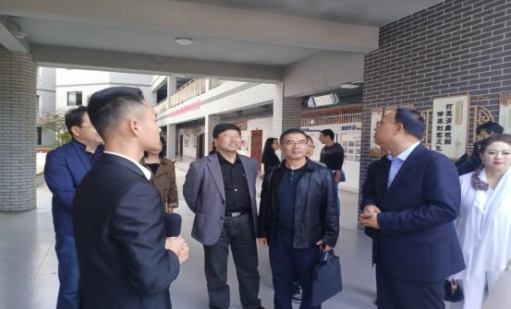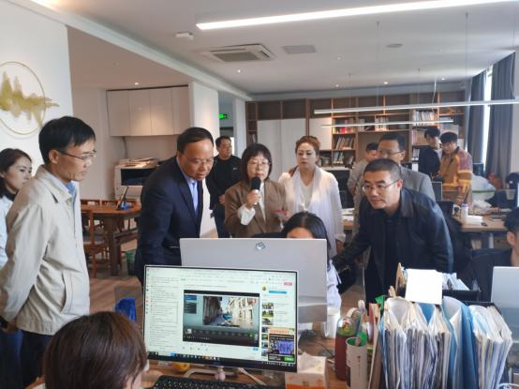
二、利用各种媒体对我院职业教育活动周开展情况进行宣传
学院精心筹划，认真准备，在院内开展“职业教育活动周”系列宣传活动，为展现职教风采，在图书楼展厅展示我院师生获奖美术作品，各系部做了很多精美的宣传展板，宣传各专业特色和毕业生的就业风采，利用图书楼电子显示屏、微信公众号、校园广播、网站等宣传我院职教活动开展情况。
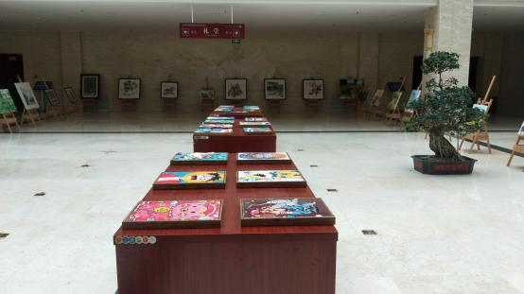
师生获奖作品
三、组织师生观看启动仪式及实训室
学院各处室、系部、分校区分别组织师生通过教室电子白板、电脑端、校园电子屏、手机等方式观看了“2020年职业教育活动周”启动仪式。
今天虽然是周末，学院“职业教育活动周”如期进行。新生军训前后，教务处统一安排新生入学教育，各班级组织新生观看启动仪式，参观了相关实训教学，让学生了解职业教育的重要性，进一步弘扬 “劳动光荣、技能宝贵、创造伟大”的时代精神，坚定学习技能的信心。在实训室观看过程中专业教师和优秀学生进行了技能绝活展示，检验专业技能教学成效，为师生之间、各专业之间相互学习交流搭建了平台。
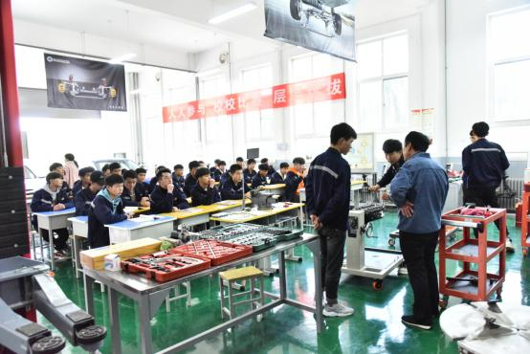技能绝活展示1
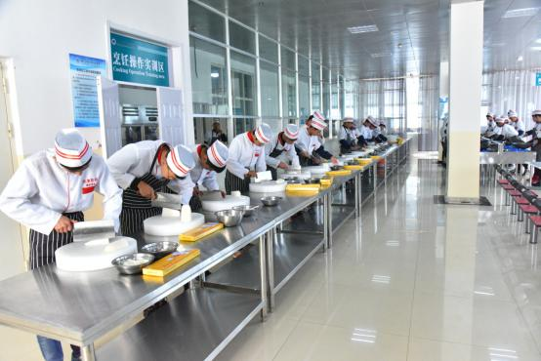技能绝活展示2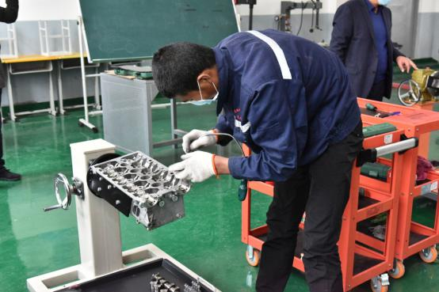技能绝活展示3

报送：省教育厅、州教育局
抄送：院书记、院长、各副院长

